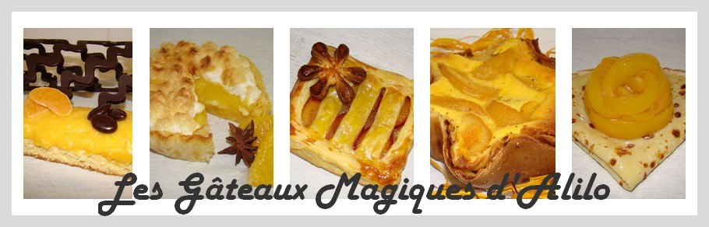
Moelleux au Coca-Cola et Chocolat
Recette pour 8/10 personnes :
Gâteau :
- 150g de fromage blanc
- 3 oeufs
- 80g de sucre en poudre
- 200ml de Coca-Cola sans bulles
- 80g de farine
- 200g de chocolat noir
- 1 CC de levure chimique
Préparation :
Faire fondre le chocolat
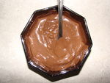
Blanchir les oeufs et le sucre dans un récipient
Ajouter le fromage blanc et mélanger
Ajouter la farine et la levure et mélanger
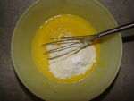
Ajouter le chocolat fondu
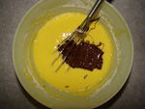
Enfin verser le Coca et mélanger
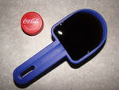
Verser dans un moule beurré
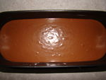
Cuire à four préchauffé à 180° pendant 30 min
Placer au frais pendant 4h
Glaçage :
- 100ml de lait
- 150g de chocolat noir
Préparation :
Réaliser un glaçage en faisant fondre le chocolat avec le lait
Bien mélanger et verser uniformément sur le gâteau
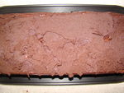
Placer au frais pendant 30 min
Décorer selon vos goûts, ici avec du pralin ... accompagné d'une boule de glace stracciatela
